Lampa ogrodowa wbijana 3W 4000K ciro
<strong>Lampa ogrodowa wbijana 3W 4000K ciro</strong> to produkt, który zapewni niepowtarzalny klimat w ogrodzie, a także zwiększy bezpieczeństwo po zmroku. Sprawdźcie sami!

Lampa ogrodowa wbijana 3W 4000K ciro - stwórz niepowtarzalny klimat w ogrodzie
Ogród, to fantastyczne miejsce na spotkania rodzinne czy wspólne obiady. Warto zadbać o jego estetyczny wygląd, a także o panujący w nim klimat. Jeśli chcesz stworzyć przytulną atmosferę, zadbaj o odpowiednie oświetlenie, którego przykładem może być lampa ogrodowa wbijana 3W 4000K ciro. Sprawdź, jakie zalety posiada ten produkt!
Lampa ogrodowa wbijana 3W 4000K ciro - jakie zalety posiada?

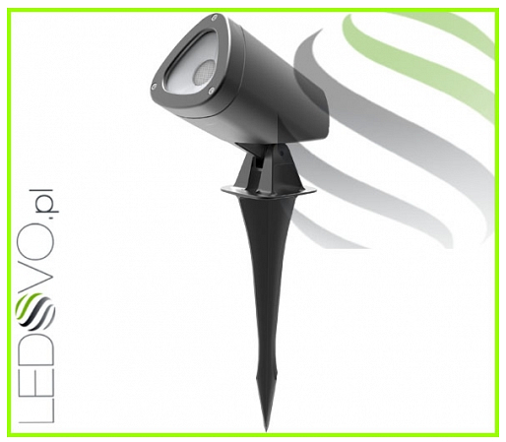
Lampa ogrodowa wbijana 3W 4000K ciro posiada mnóstwo zalet. Najważniejszą z nich jest to, że charakteryzuje się ona wodoszczelnością IP65. Dzięki temu, sprawdzi się ona idealnie w ogrodzie czy na zewnątrz. Zaletą tej lampy jest również to, że posiada ona niewielkie rozmiary - zapewni ona piękne oświetlenie, a jednocześnie nie będzie zajmować dużo miejsca w ogrodzie. Produkt ten został wykonany z wysokiej klasy materiałów, a także posiada certyfikaty CE oraz RoHs. To sprawia, że kupując ten produkt mamy pewność, że inwestujemy w najwyższą jakość.
Gdzie szukać wysokiej jakości oświetlenia do ogrodu?
Wysokiej jakości oświetlenie ogrodowe oraz zewnętrzne znajdziesz w sklepie internetowym Ledovo. W asortymencie znajduje się między innymi lampa ogrodowa wbijana 3W 4000K ciro, która zapewni doskonałe oświetlenie, a także będzie stanowić fantastyczny element dekoracyjny w ogrodzie. Wszystkie produkty dostępne są w atrakcyjnych cenach. Zachęcamy do zapoznania się z pełną ofertą na stronie!

